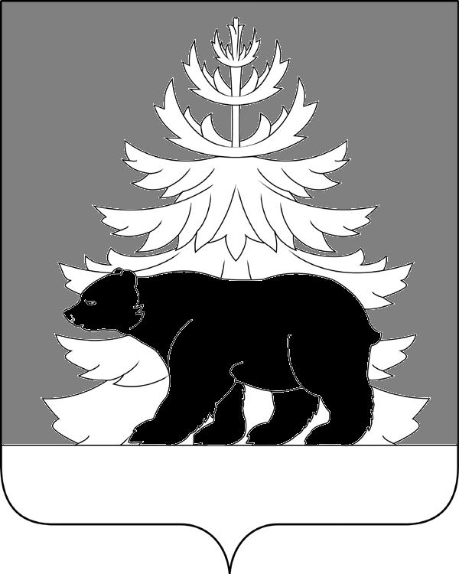

РОССИЙСКАЯ ФЕДЕРАЦИЯ
ИРКУТСКАЯ ОБЛАСТЬ

Администрация
Зиминского районного муниципального образования

П О С Т А Н О В Л Е Н И Е

от 26.12.2012 г. Зима № 1390

Об утверждении Положения о форме и порядке
осуществления муниципального финансового контроля
администрацией Зиминского районного муниципального образования

В целях регламентации системы осуществления финансового контроля органами местного самоуправления, в соответствии со ст. 266 Бюджетного кодекса Российской Федерации, руководствуясь ст. ст. 22, 46 Устава Зиминского районного муниципального образования, администрация Зиминского районного муниципального образования,

ПОСТАНОВЛЯЕТ:

1.Утвердить Положение о форме и порядке осуществления муниципального финансового контроля администрацией Зиминского районного муниципального образования (прилагается).
2. Управляющему делами администрации Зиминского района Тютневой Т.Е. опубликовать настоящее постановление в информационно-аналитическом, общественно-политическом еженедельнике «Вестник района» и разместить на официальном сайте администрации Зиминского района www.rzima.ru.
- Контроль за исполнением настоящего постановления оставляю за собой.

Мэр Зиминского муниципального района Н.В. Никитина

Начальник управления правовой, кадровой
и организационной работы
«___»___________2012 г. Е.В. Сыманович

Список рассылки:
В дело 2 экз
КУМИ
Комитет по образованию администрации Зиминского района
Комитет по культуре администрации Зиминского района
ФУ ЗРМО

Дуда
3-28-31

